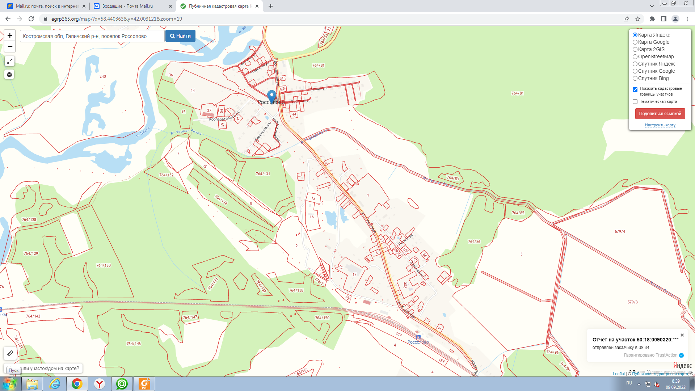

Ул. Новая,20

Маг. Василек

Поворот на с. Унорож

Ул. Шоссейная,9

Ул. Новая, 4

Ул.Кооперативная,11

Ул. Свободы, 87

Ул. Свободы, 71

поворот к ЭКО компании

Ул. Заготовительная, 20